**TEAM MT 졸업작품 진행노트**

**작성자 :** 이정욱

**진행 주:** 1월 3주차 중간

**문서 유형:** 진행 노트 (18.01.15-18.01.17)

**개요:**  작성한 txt 문서 3D게임프로그래밍2 프레임워크에 불러들이기   
**특이사항:** 따로 오류는 없으나 모델데이터가 그려지지 않음. 대안으로 이용희 교수님께 질문 메일을 보냄.

**진행상황:** 유니티 스크립트를 바탕으로 만든 기존 txt파일과 유사한 txt파일이 왜 읽어 들여지지 않는지 생각해보고 혼자 힘으로 해결 할 수 없다는 판단을 내리고, 이용희 교수님께 메일을 보냈다.

**-질문 메일 01.16 오전**

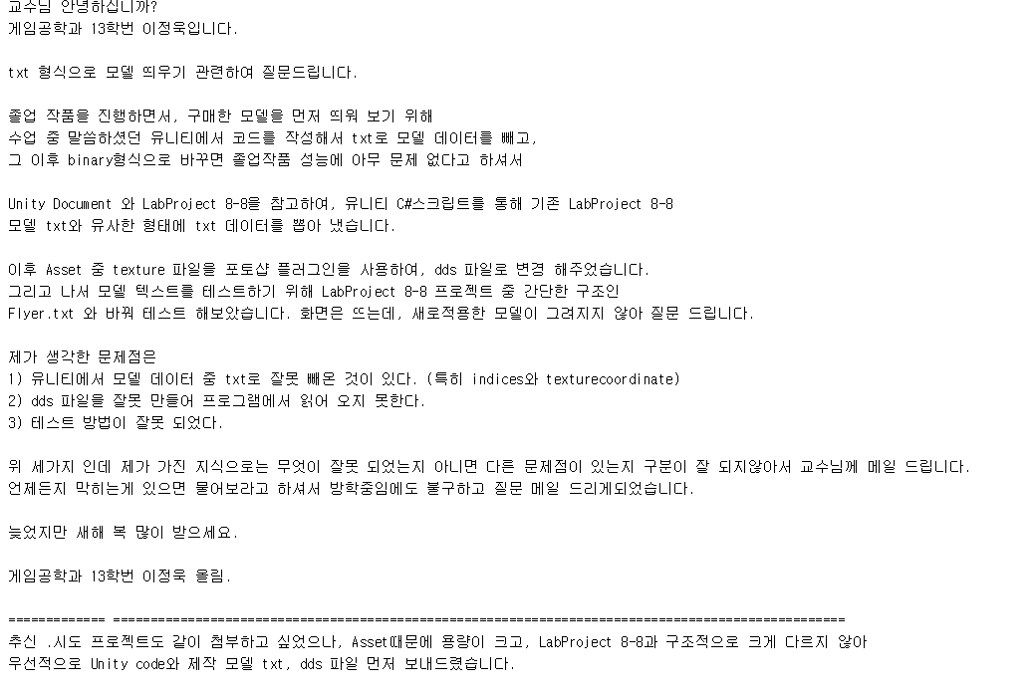

**-답변 메일 01.16 오후**

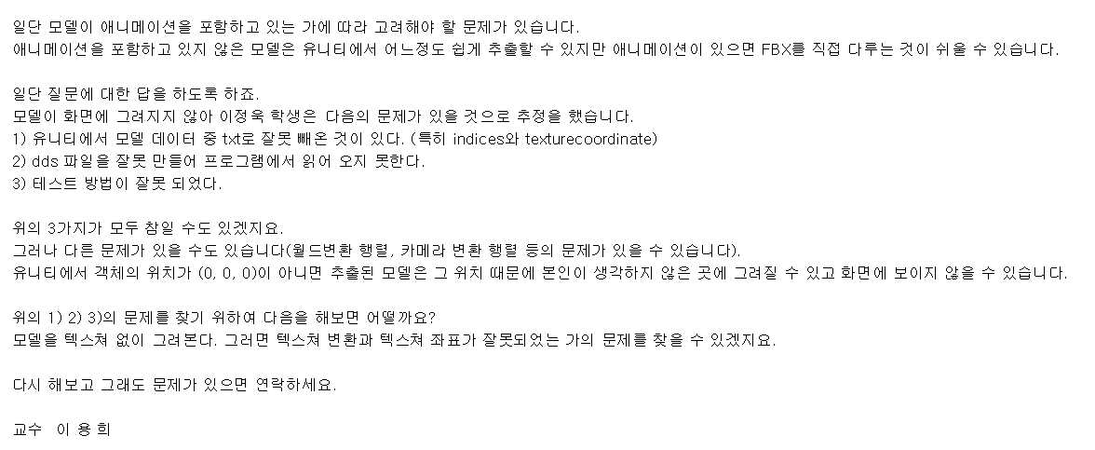

위와 같이 내가 생각한 문제점과, 이용희 교수님이 생각한 문제가 다르다. 제시한 문제점에 대한 답변과 새로운 문제점에 대한 해결책을 제시해 주셔서 고쳐 본 다음, 문제가 있을 때 다시 질문 하기로 하였다. 또한 애니메이션을 포함하고 있는 모델은 FBX를 직접 다루는게 더 낫다고 말씀하셔서 유니티 exporter 진행 후에 FBX쪽으로 진행 할 예정이다.

그럼 유니티 exporter 진행한 것이 굉장한 삽질이라 생각 할 수 있으나, 모델 데이터를 이용하는데 굉장한 도움이 된 것 같다. 마무리 하고 FBX 정식 루트 쪽으로 진행 해야 겠다.